
МИНОБРНАУКИ РОССИИ
Федеральное государственное бюджетное образовательное учреждение
высшего образования
«МИРЭА − Российский технологический университет»
РТУ МИРЭА
Институт информационных технологий (ИИТ)
Кафедра цифровой трансформации (ЦТ)

ОТЧЕТ ПО ПРАКТИЧЕСКОЙ РАБОТЕ №3
по дисциплине «Разработка баз данных»

Студент группы ИНБО-01-17 | ИКБО-50-23. Павлов Н.С.. | (подпись)
Преподаватель | Мажей Я. В. | (подпись)

Москва 2025 г.

СОДЕРЖАНИЕ

1. ПОСТАНОВКА ЗАДАЧИ 3
2 ВЫПОЛНЕНИЕ РАБОТЫ 5
2.1 ИСХОДНЫЕ ТАБЛИЦЫ 5
2.2 ЗАДАНИЕ 1 7
2.3 ЗАДАНИЕ 2 9
2.4 ЗАДАНИЕ 3 13

1. ПОСТАНОВКА ЗАДАЧИ
Цель: Работа направлена на формирование глубокого понимания и практического применения инструментов для реализации сложной бизнес логики непосредственно на уровне базы данных.
Задачи:
Задание 1: использование оператора CASE
- Составить запрос, использующий поисковое выражение CASE для категоризации данных по какому-либо числовому признаку из вашей БД (например, цена, количество, возраст). Запрос должен содержать не менее трех условий WHEN и ветку ELSE.
- Составить запрос, в котором оператор CASE используется внутри агрегатной функции (например, SUM или COUNT) для выполнения условной агрегации.
Задание 2: использование подзапросов.
Составить и выполнить три запроса, демонстрирующих разные типы подзапросов.
- Скалярный подзапрос: найти все записи в таблице, у которых значение в некотором числовом столбце превышает среднее (или максимальное/минимальное) значение по этому столбцу.
- Многострочный подзапрос с IN: вывести информацию из одной таблицы на основе идентификаторов, полученных из связанной таблицы по определенному критерию (в данном случае, обязательно по дате).
- Коррелированный подзапрос с EXISTS: найти все записи из родительской таблицы, для которых существует хотя бы одна связанная запись в дочерней таблице, удовлетворяющая текстовому условию.
- Альтернативное решение с JOIN: решите задачу из пункта выше (2.3, Коррелированный подзапрос с EXISTS), но на этот раз с использованием оператора соединения JOIN.
Задание 3: использование обобщенных табличных выражений (CTE).
- Стандартное CTE: переписать запрос из Задания 2.3 (с коррелированным подзапросом) с использованием обобщенного табличного выражения (CTE).
- Рекурсивное CTE: используя имеющуюся в вашей схеме данных таблицу с иерархической структурой (например, pharmacists), написать рекурсивный запрос с помощью WITH RECURSIVE для вывода всей иерархии с указанием уровня вложенности.

2 ВЫПОЛНЕНИЕ РАБОТЫ

2.1 ИСХОДНЫЕ ТАБЛИЦЫ
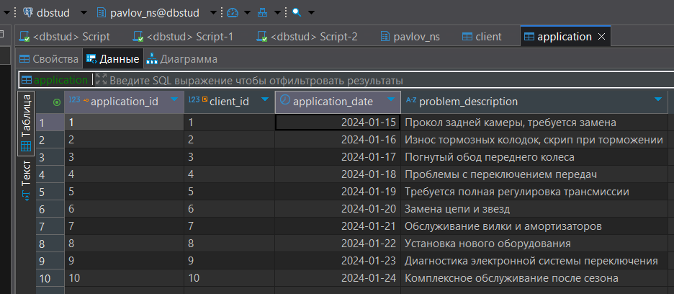
Рисунок 1 – Таблица application
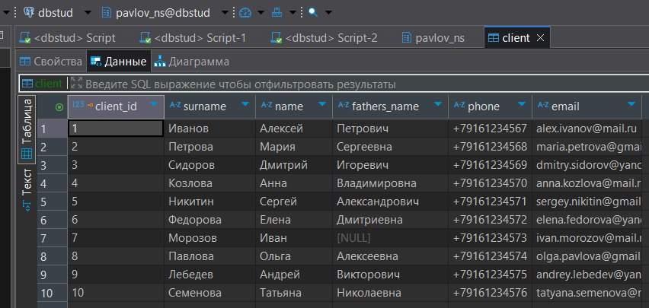
Рисунок 2 – Таблица client
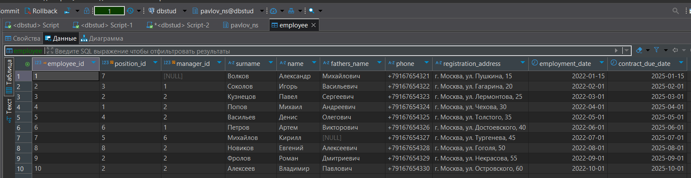
Рисунок 3 – Таблица employee
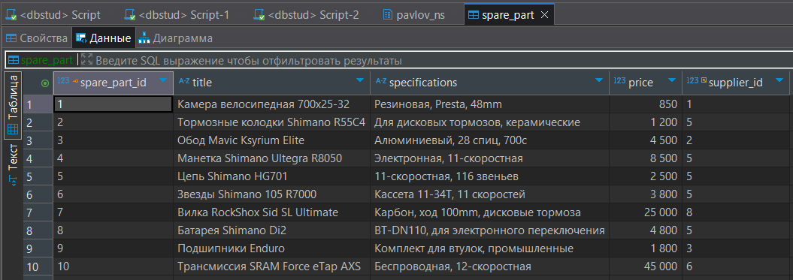
Рисунок 4 – Таблица spare_part
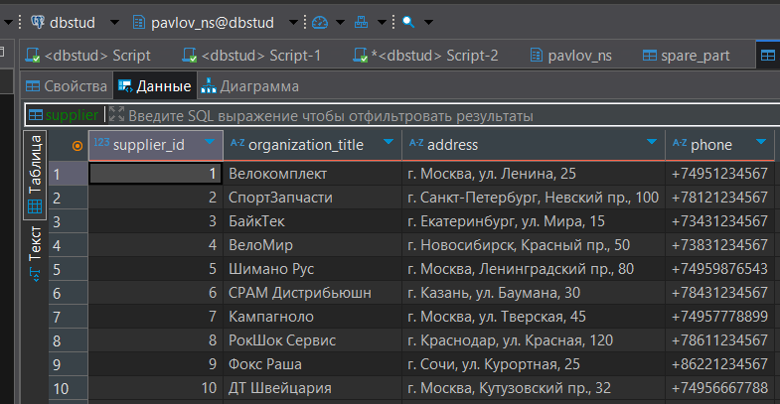
Рисунок 5 – Таблица supplier

2.2 ЗАДАНИЕ 1
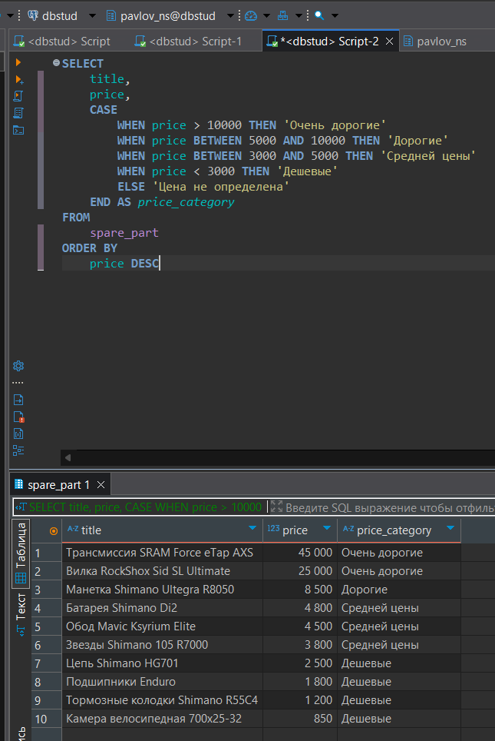
Рисунок 6 – Запрос с поисковым выражением CASE
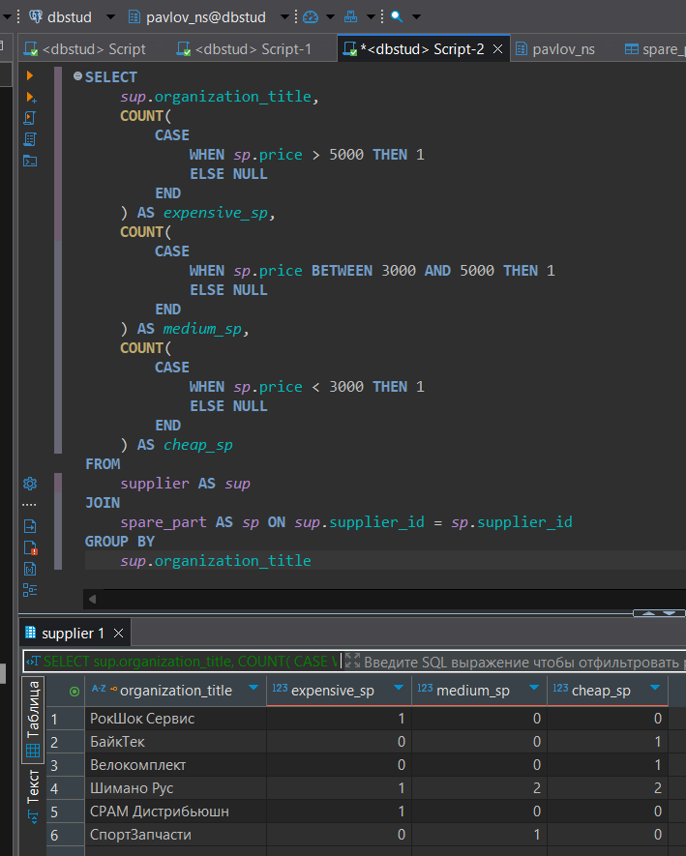
Рисунок 7 – Запрос с CASE внутри агрегатной функции

2.3 ЗАДАНИЕ 2
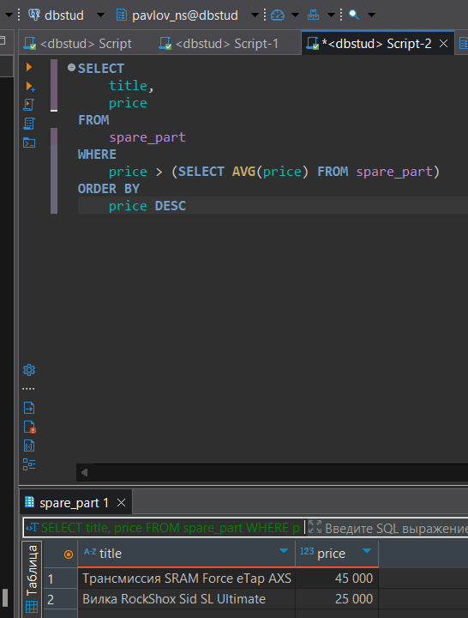
Рисунок 8 – Скалярный подзапрос
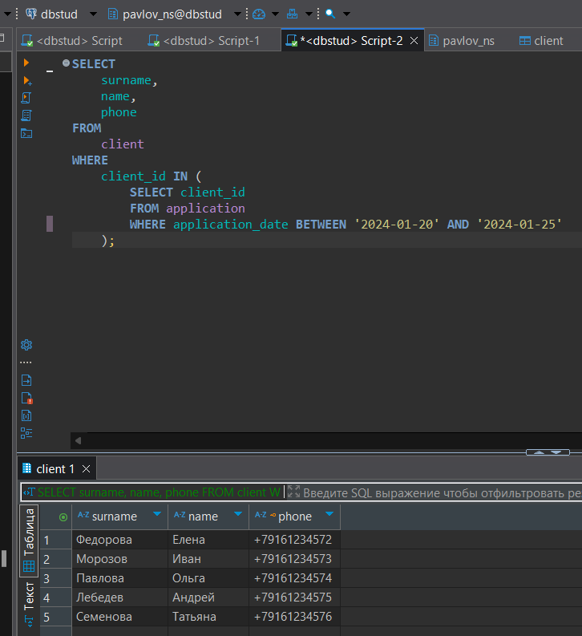
Рисунок 9 – Многострочный подзапрос с IN
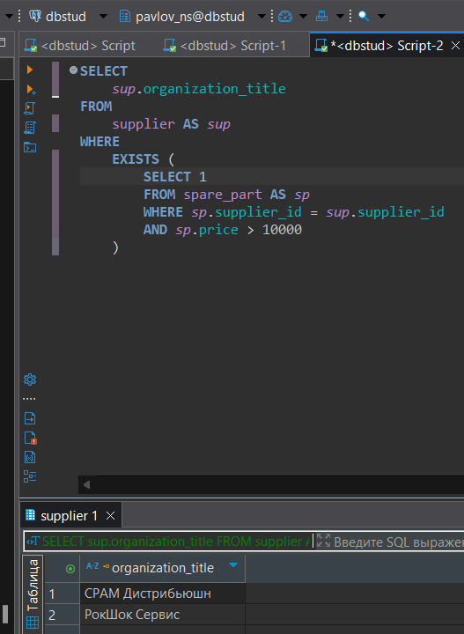
Рисунок 10 – Коррелированный подзапрос с EXISTS
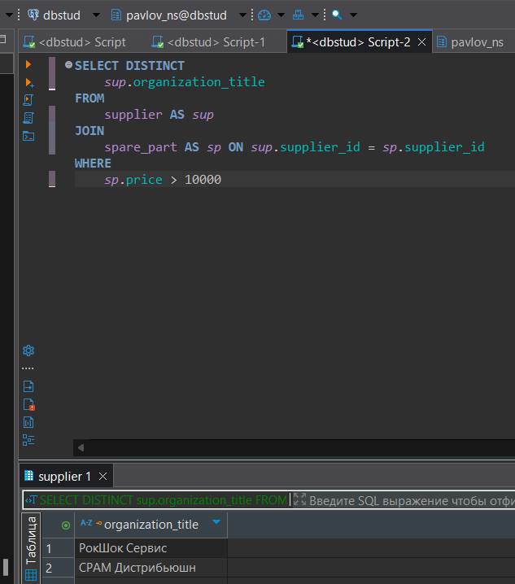
Рисунок 11 – Альтернативное решение с JOIN

2.4 ЗАДАНИЕ 3
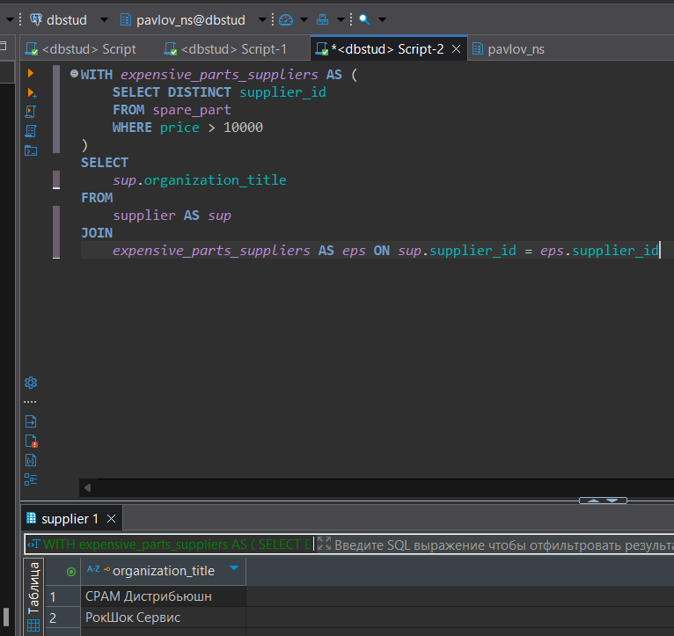
Рисунок 12 – Стандартное CTE
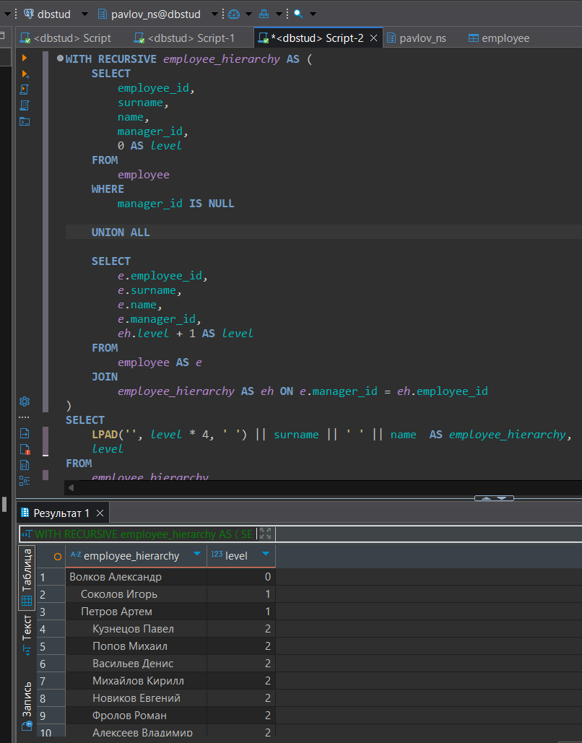
Рисунок 13 – Рекурсивное CTE

